Geomap开发环境搭建

# 环境准备：

* 1. Node.js 下载地址：<https://nodejs.org/zh-cn/>
  2. Git 下载地址 <https://git-scm.com/downloads>
  3. geomap开发包 geomap.zip

# 二、环境安装

## 1、安装Node:

双击下载Node安装文件，点击【run】

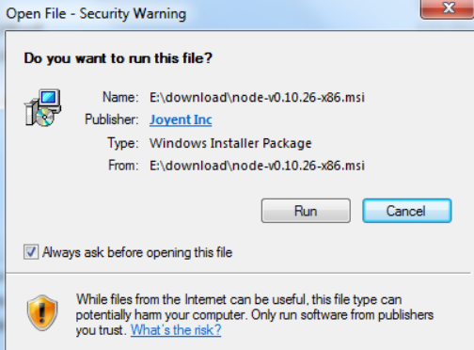

然后一路【next】即可完成安装。

验证：

打开cmd命令窗口，输入 node –version,如下图即安装成功。

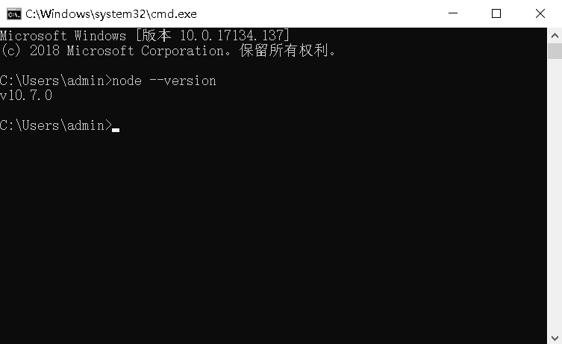

## 2、安装Git：

双击下载的Git安装文件，一直点击【next】，使用默认配置即可。

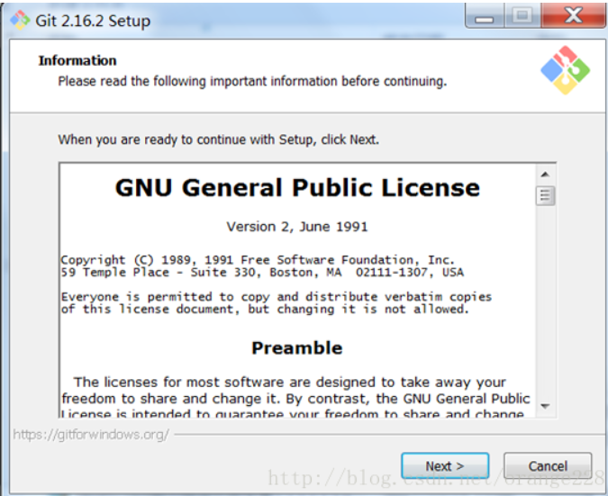

安装完成后，右键电脑桌面，如图：

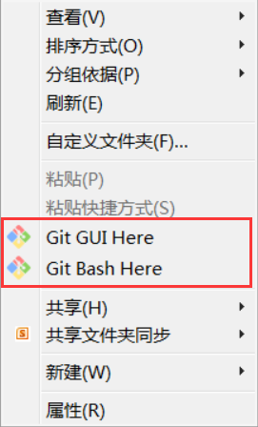

点击【Git Bash Here】，输入 git –version ,出现如下图即安装成功：

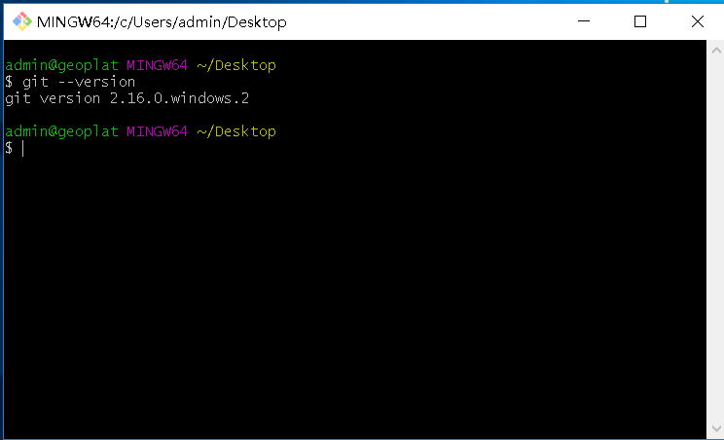

## 3、配置host

## 127.0.0.1 lbs.geoplat.test

## 4、解压开发包：

将geomap.zip右键解压至指定路径即可。

三、项目运行

打开geomap解压文件目录下，右键桌面，

打开【Git Bash Here】 ，使用npm命令安装项目依赖：

输入 npm install ,此过程较慢，建议使用cnpm切换至国内的淘宝镜像。

执行命令 npm config set registry <https://registry.npm.taobao.org>即可

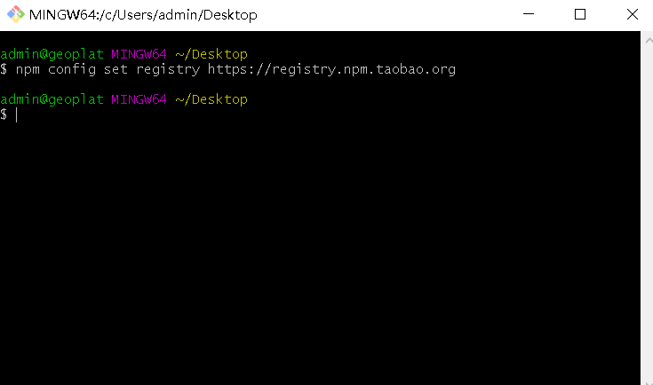

之后，使用 cpm install 命令较快些。

修改package.jsom文件：

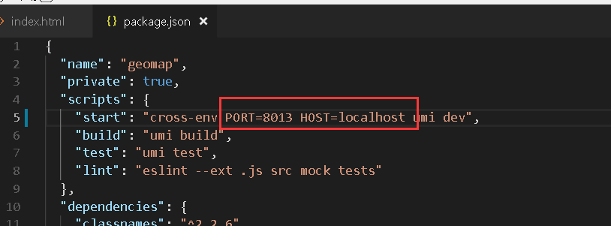

设置 host和端口，

等待依赖安装成功后，在Git 命令窗口中输入

npm run start启动项目。

在浏览器输入 设置的 host + 端口即可访问该项目。

执行 npm run build 命令可对项目进行打包。

在项目中会生成一个dist文件，及打包文件。